Stowarzyszenie Doradców Szkolnych i Zawodowych RP – inicjator



# XVI Ogólnopolskiego Tygodnia Kariery 2024

realizowanego pod hasłem

# „Pasja-Motywacja-Odwaga”

serdecznie dziękuje za udział i organizację działań

w ramach tego przedsięwzięcia

**SZKOLE PODSTAWOWEJ IM. KRÓLOWEJ JADWIGI W DĘBINIE**

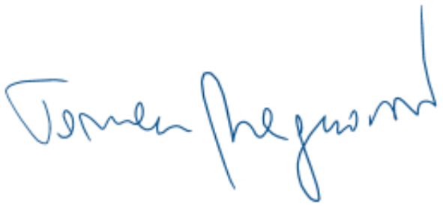w imieniu

Zarządu Głównego SDSiZ RP przewodniczący ZG Tomasz Magnowski

W tym roku patronatem honorowym

XVI Ogólnopolski Tydzień Kariery 2024 objęli:

21.10.2024 r.